陕西省公共资源交易平台工程系统

电子投标【交通】工具使用手册

广联达科技股份有限公司
2021年7月

目录
一、产品简介 4
1.1 产品概述 4
1.2 用户角色 4
1.3 产品操作流程图 4
二、 软件安装 4
2.1 环境要求 4
2.3 软件安装步骤 7
2.3.1投标工具安装 7
三、电子投标书编制流程 11
3.1电子投标书编制工具主界面介绍 11
3.2编制投标文件流程 14
3.2.1新建项目 14
3.2.2打开工程 16
3.2.3 编制投标文件 18
四、签章 31
4.1 功能介绍 31
4.2 签章界面介绍 31
4.3 签章操作流程 32
五、生成投标书 35
5.1 功能介绍 35
5.2 操作步骤 36
六、查看标书 37
七、导出功能 39
7.1 导出工程量清单 39
7.2 导出招标文件 39
八、工具使用过程中的注意事项 40

一、产品简介

1.1 产品概述
《广联达电子投标书编制工具》，简称“广联达投标工具”，为投标人提供了一个制作电子投标书的平台，通过广联达电子投标书编制工具可以实现新建/打开，浏览招标书，编制投标文件中的商务标、技术标、工程量清单报价，签章，生成电子投标书等功能。该工具保留了投标人制作投标文件的流程和习惯，使软件使用起来十分简便快捷。

1.2 用户角色
投标人

1.3 产品操作流程图
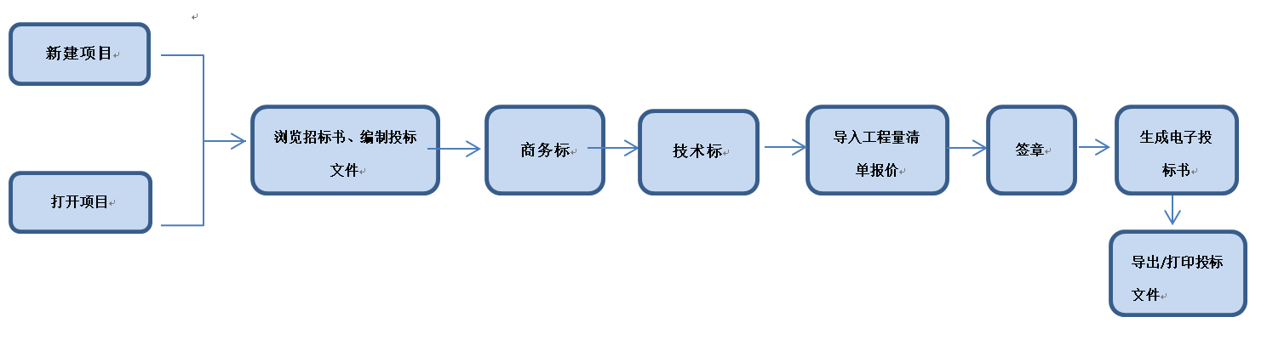

二、 软件安装

2.1 环境要求
1、操作系统要求：
电脑系统版本可以为Windows7 64位、Windows10。
2、辅助软件：
1）保证CA证书正常运行，需要安装CA证书驱动程序。
2）软件启动时会进行环境检测，软件操作依赖office，用户可选择office2010、2013、2016等版本； wps版本暂不支持。
3、软件环境 .net framework 4.0
1）请确保电脑已安装软件。NET Framework 4.0 ,确认方法如下(以Windows 7系统为例）:
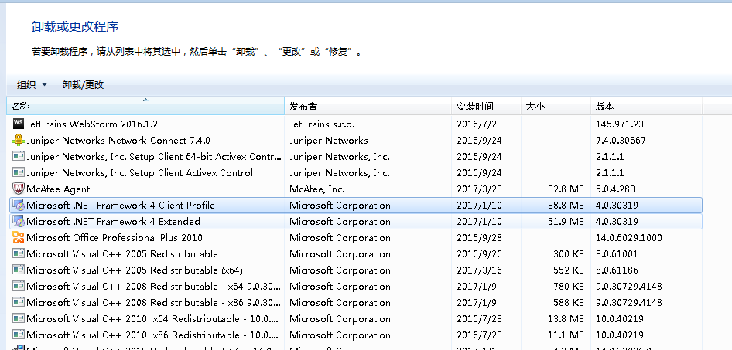
2）如果电脑未安装 .NET Framework 4.5.2 ,请先进行安装,安装方法见下页。
.NET Framework 4.5.2安装/修复方法如下：
第一步：打开软件，进入安装界面
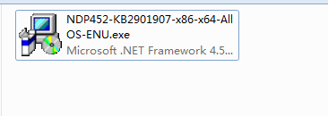
第二步：打开软件下载位置，点击程序自动安装，无需操作
第三步：点击完成，安装完毕

2.3 软件安装步骤

2.3.1投标工具安装
1、默认安装：
双击安装应用程序，弹出安装页面，如图：

1）点击“一键安装”，显示安装进度条：
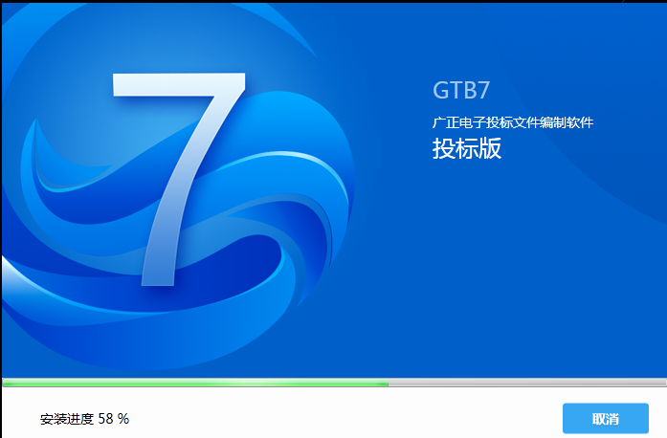
2）安装完成，工具快捷方式显示到桌面。

3）点击“立即体验”或双击可打开工具。
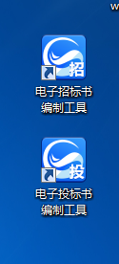

2、安装过程中默认勾选“我已经阅读并最终接受：用户许可证”，如果默认勾选取消，“立即安装”按钮便不再可用。
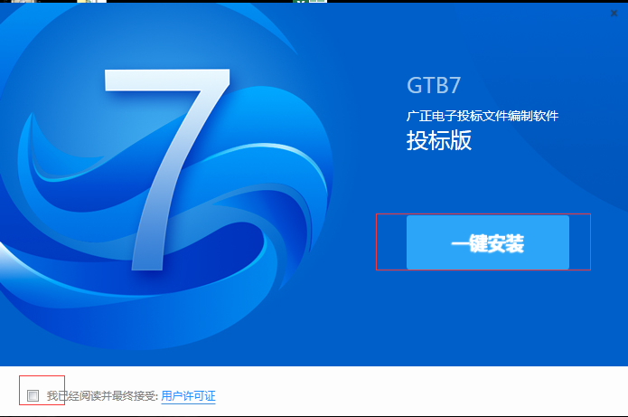
3、杀毒软件影响
安装过程中若出现杀毒软件阻拦时，请点击允许程序的所有操作，避免辅助功能安装不齐全，工具部分功能无法正常使用：
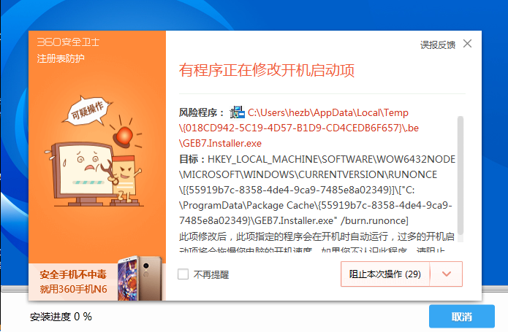

三、电子投标书编制流程

3.1电子投标书编制工具主界面介绍
- 打开工具页面介绍：
- 页面分两部分，左侧显示新建/新建投标工程图标，实现新建项目功能。
右侧显示打开/打开最近编辑文件图标，实现打开已建项目功能。如图：
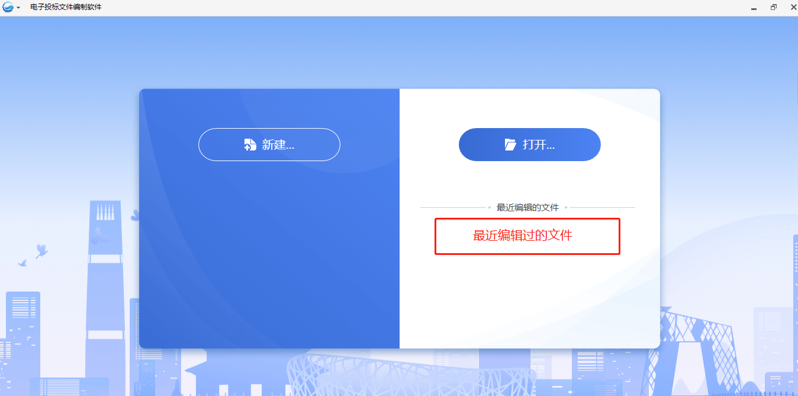
2）新建项目页面介绍：
页面包含选取招标文件和读取投标锁信息显示框。
招标文件：实现导入投标文件的功能
投标单位名称：实现读取投标锁信息的功能
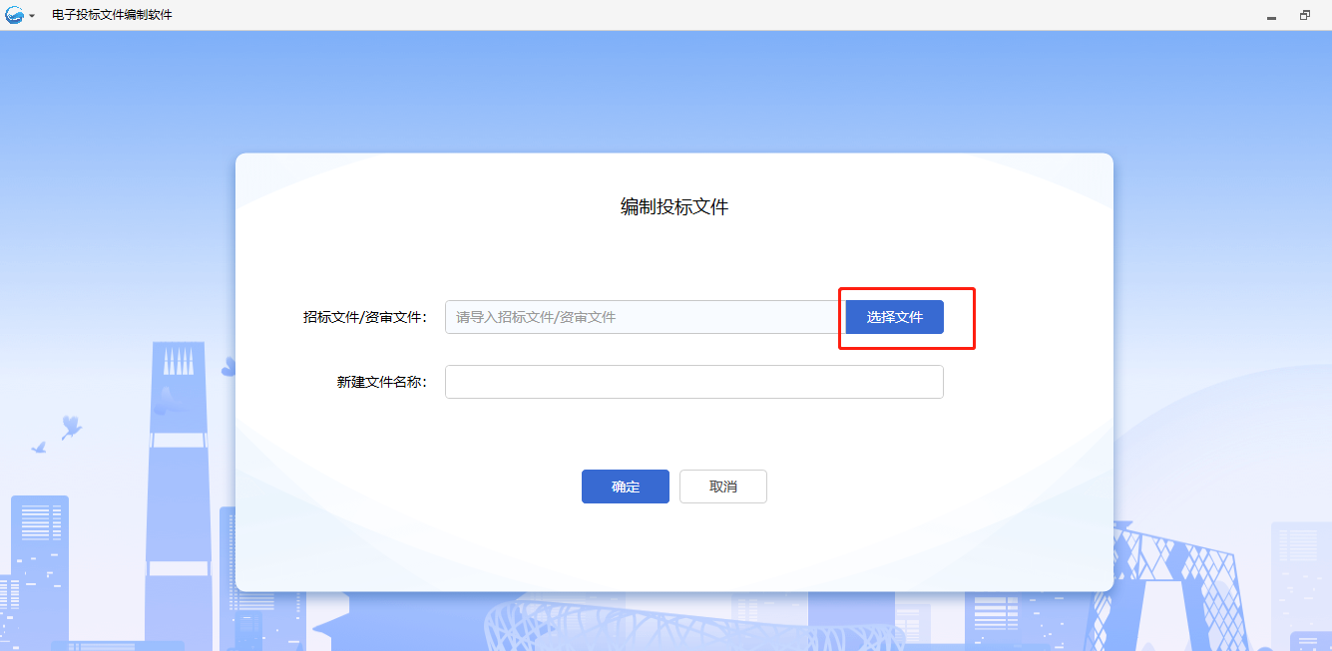
- 选择招标文件，点击确定，可以选择路径/文件名称，弹出如下：
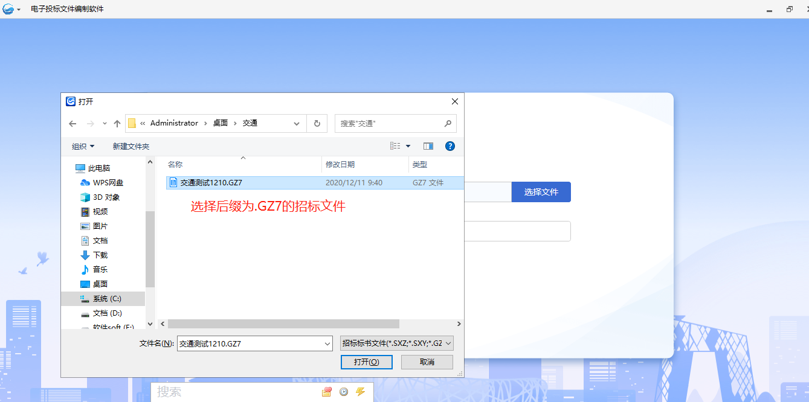
4）投标书编制页面介绍：
步骤：新建/打开项目
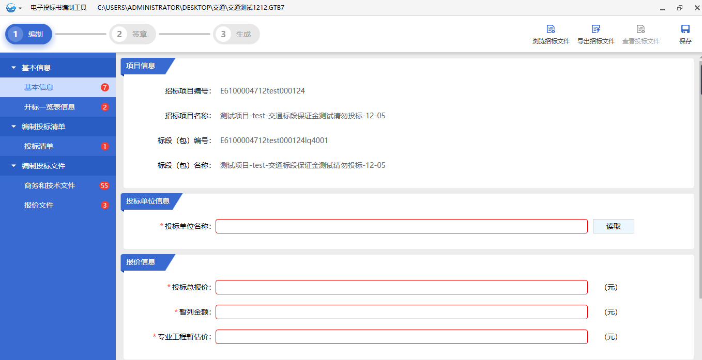
导航图介绍：
导航图分为基本信息、开标一览表信息、编制投标清单、编制投标文件。基本信息、浏览评标办法、浏览招标书，不可编辑；编制投标文件中商务标和技术文件标题上红色数字为对应模块中必填项校验数量值，必填项验证通过后数字减少， 点击模块标题，导航箭头停在标题处，右侧显示对应模块信息。
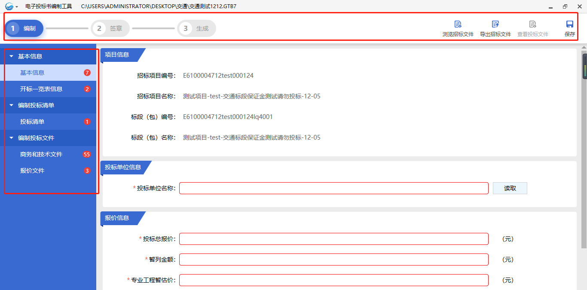
工具栏介绍：
新建：实现新建项目功能。
打开：实现打开已建项目功能。
保存：保存编制页面下信息。
另存为：当前招标项目另存到其他路径。
签章：对已编制完成投标文件盖章。
生成投标书：对编制完成的投标工程生成电子投标书文件。
查看标书：查看投标书中商务标、技术标、工程量清单报价，导出/打印投标书。
导出工程量清单：工具可以导出招标文件中的工程量清单文件。
导出招标文件：工具可以导出完整的招标文件。

3.2编制投标文件流程

3.2.1新建项目
1、点击新建/新建投标工程，进入以下界面：
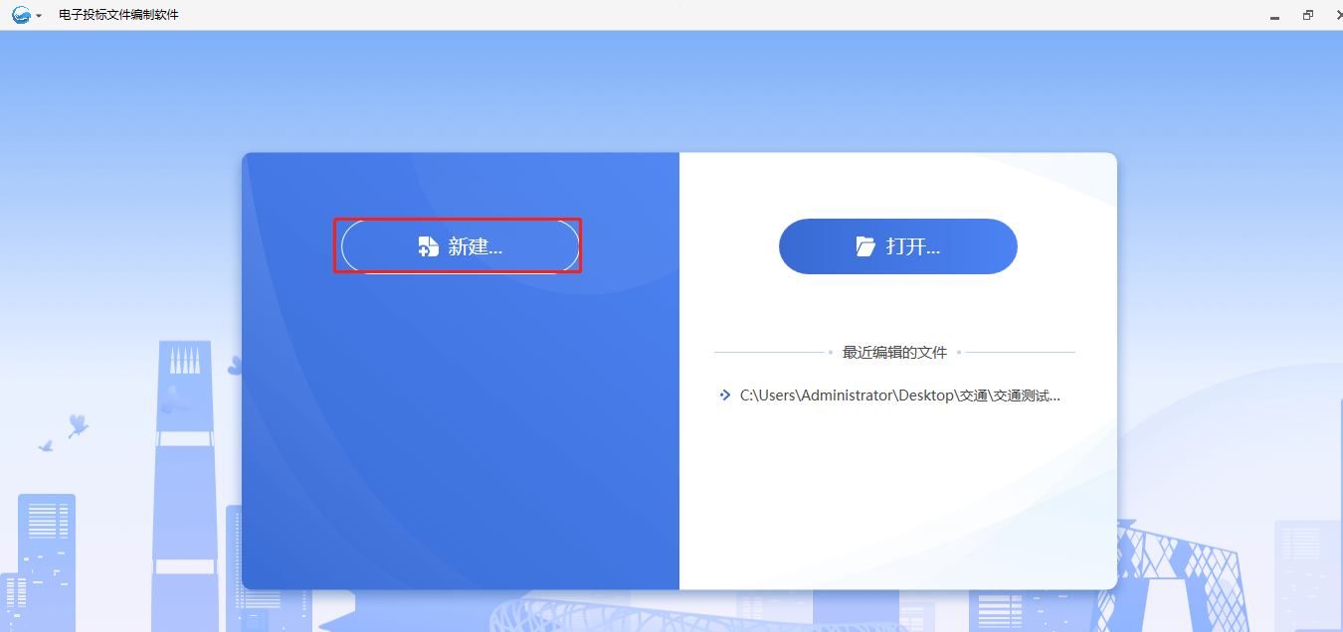
- 点击“选取招标文件”，进入打开界面，选择所要导入的招标文件，如图所示：
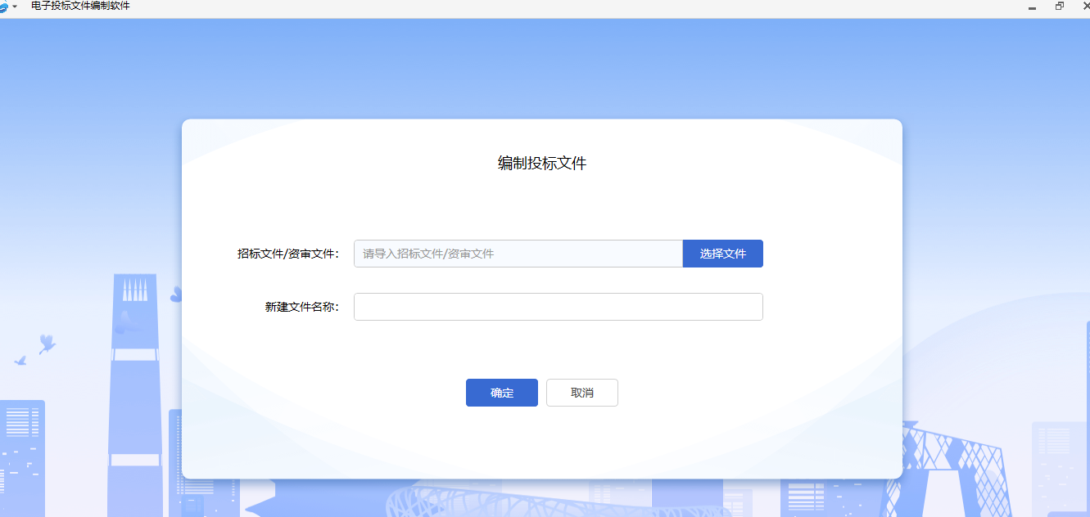
- 点击“打开”，所选择的招标文件显示到显示框中，如图所示：
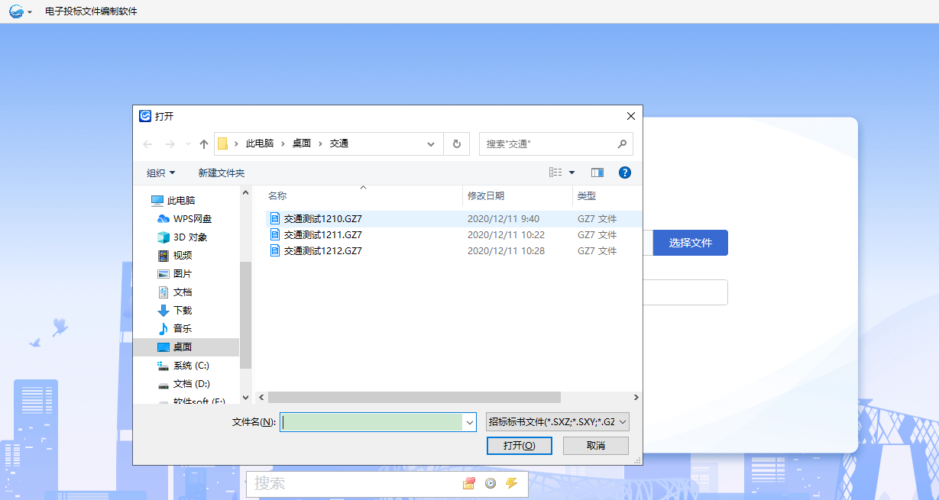
- 点击已编辑过的文件，如图所示：
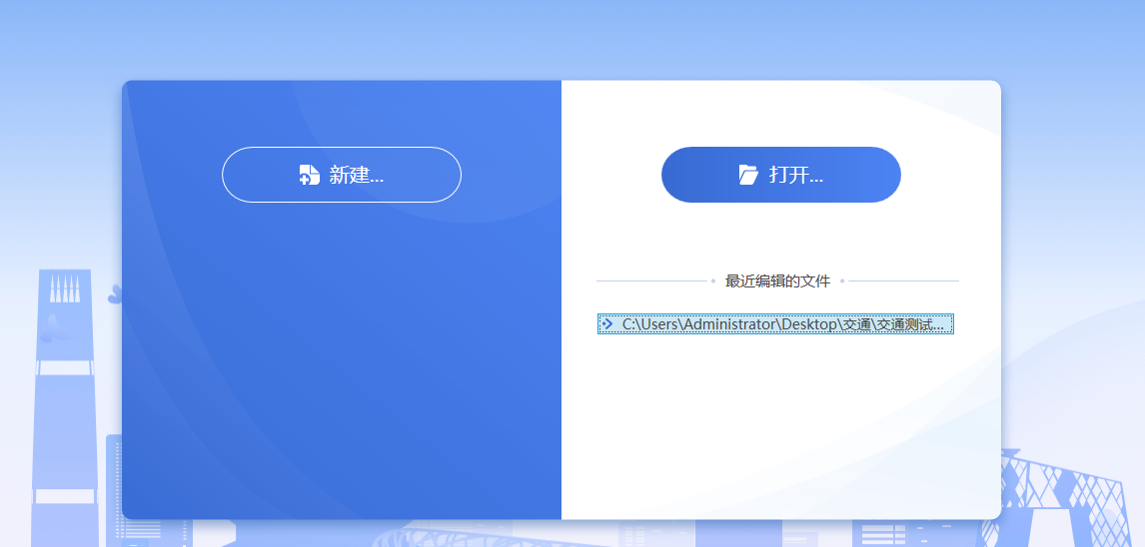
- 在“文件名”中输入所要填写的投标工程名称，点击“保存”，进入以下界面：
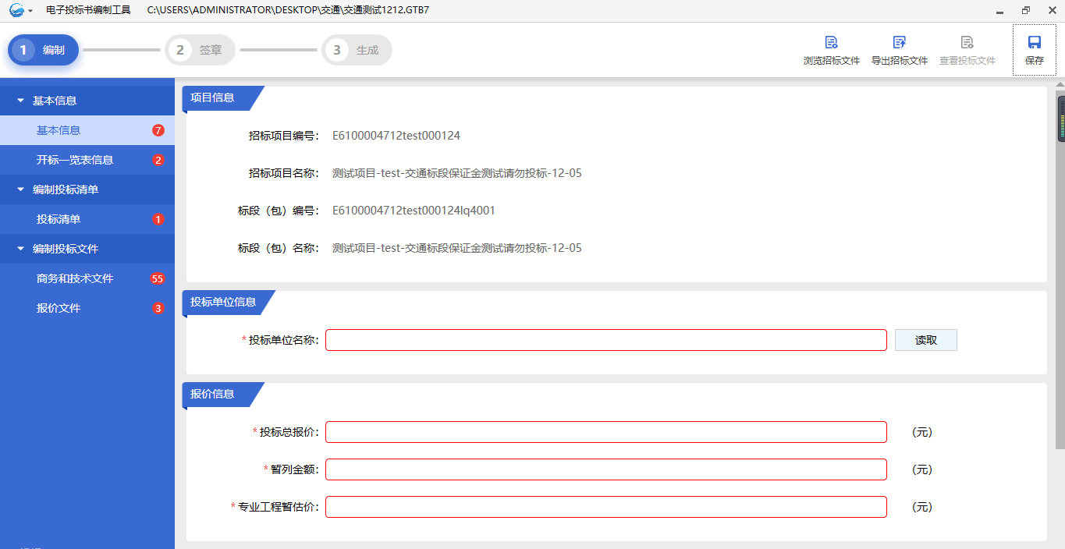
- 新建后，点击“取消”按钮，返回新建、打开界面，如图：
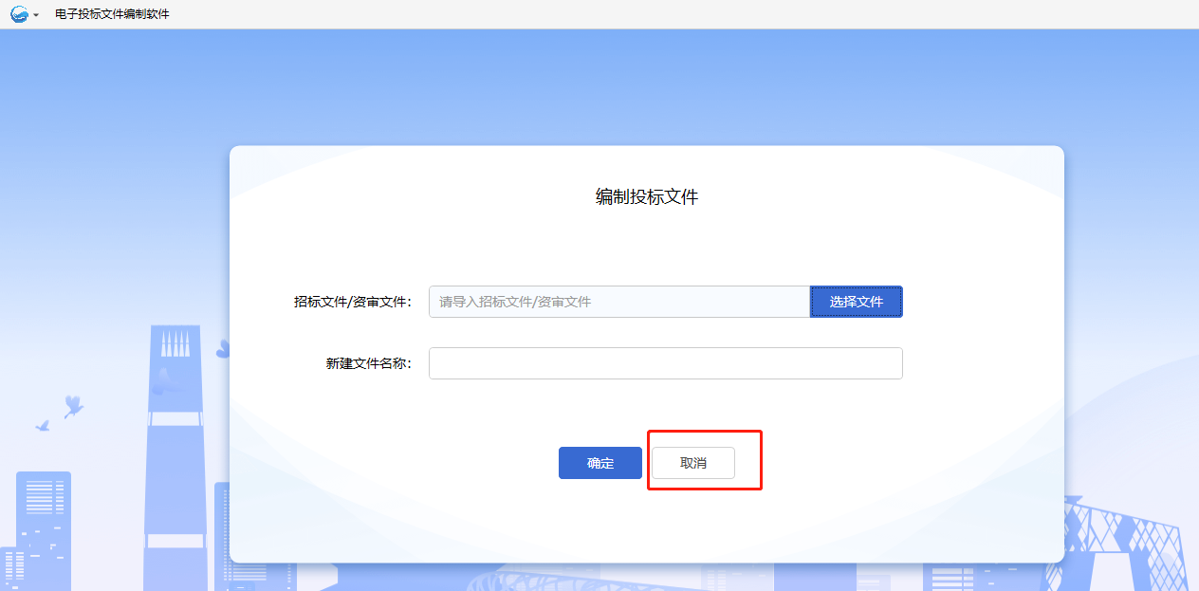

3.2.2打开工程
1、
1）双击打开投标工具进入新建、打开界面，如图：
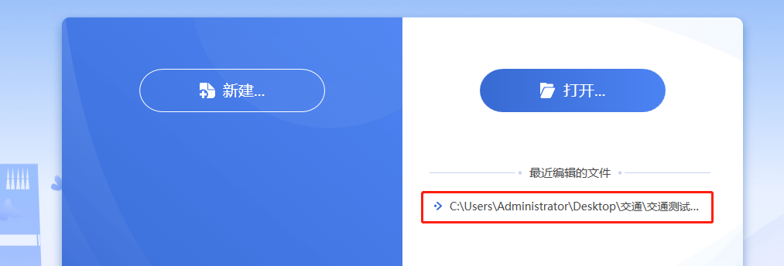
2）点击打开，选择投标文件所在位置，如图所示：
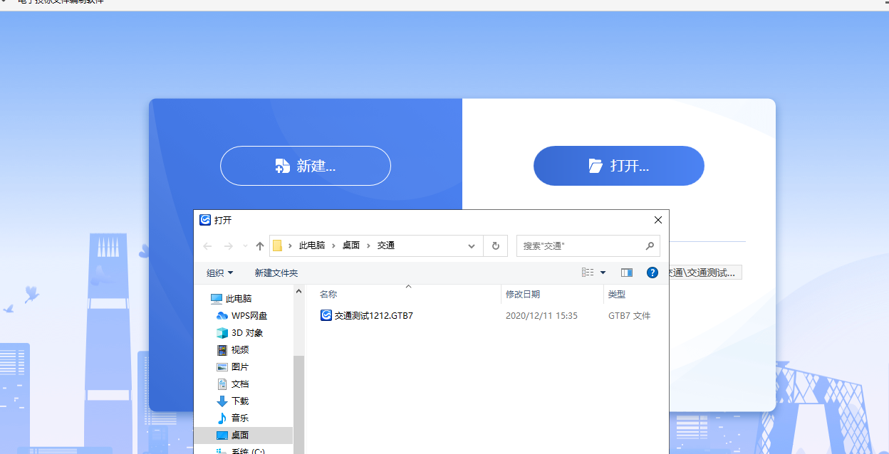
3）、选择文件后，点击打开按钮，进入以下界面：
- 、插入CA锁，点击读取，写入投标单位名称：
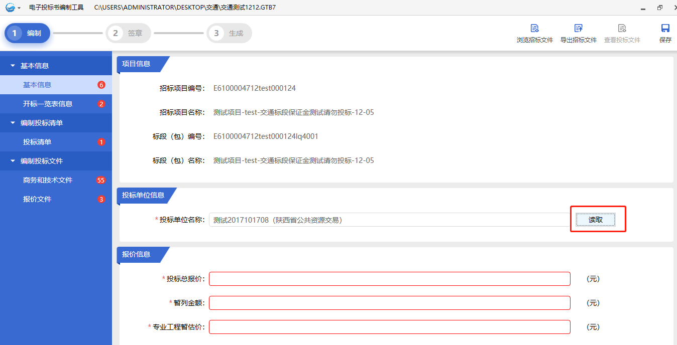
2、
1）双击打开最近编辑的文件，如图所示：
2）进入以下界面：
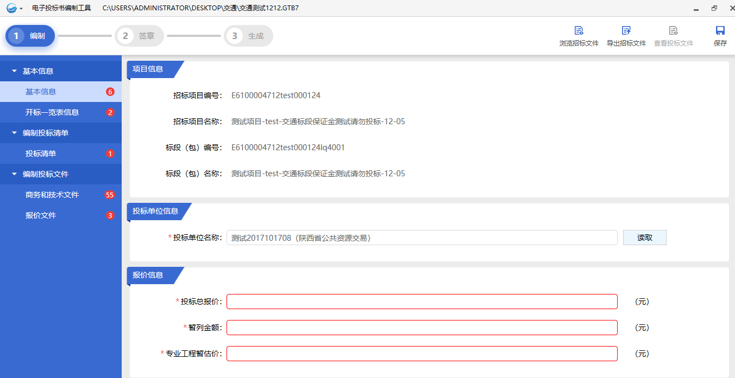

3.2.3 投标文件编制

3.2.3.1 基本信息
1.点击“基本信息”，默认显示报价信息，负责人信息
如图所示：
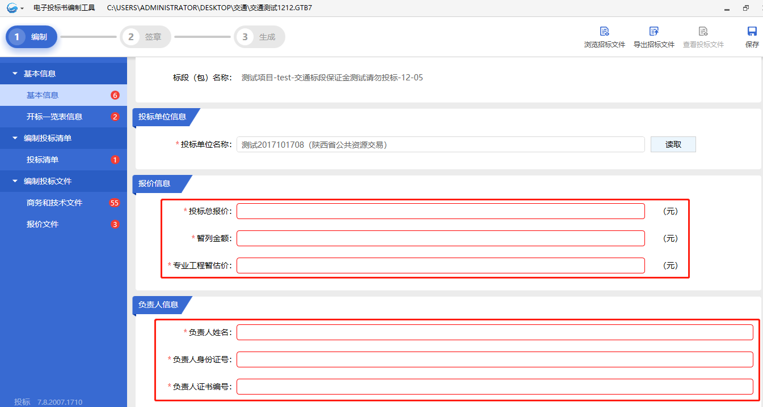
填写上图内容即可。
- 点击“开标一览表信息”，默认显示一信封开标一览表，二信封开标一览表
如下图所示：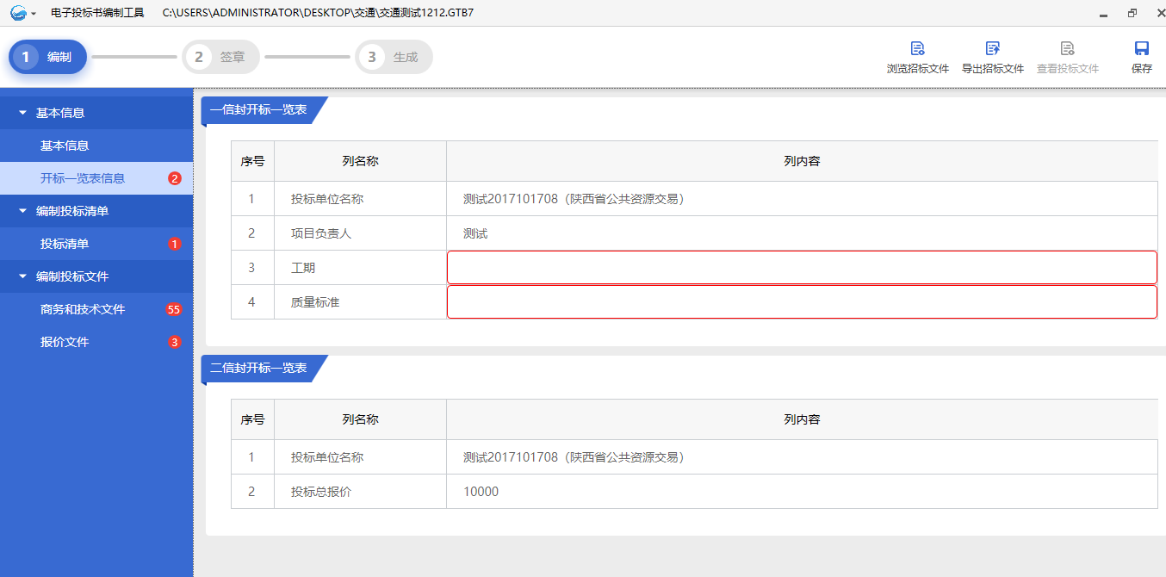
分别填写标红的部分即可，主要包含工期、质量标准。
3.2.4.2 投标文件
1、点击“导入文件”，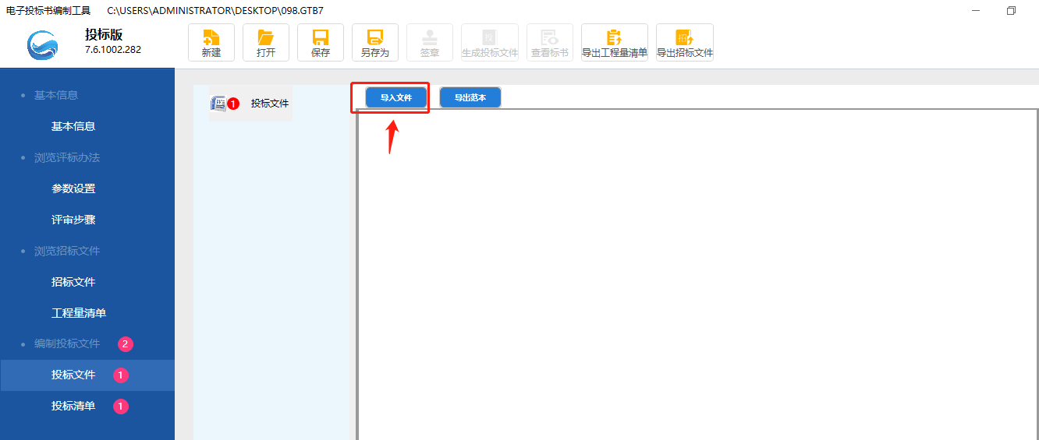
可导入PDF格式的投标文件。如图：

2）点击“导出范本”，进入“另存为”界面，如图:
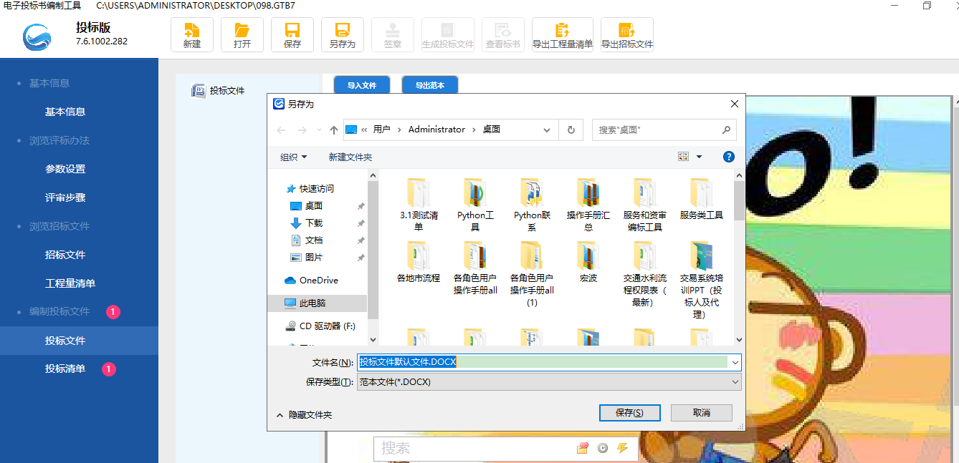
点击“保存”提示“文件导出成功”，如图：
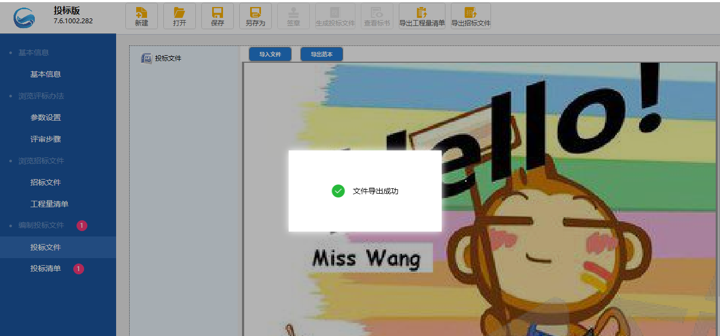

3.2.3.2 编制投标清单
进入到投标清单界面导入投标清单
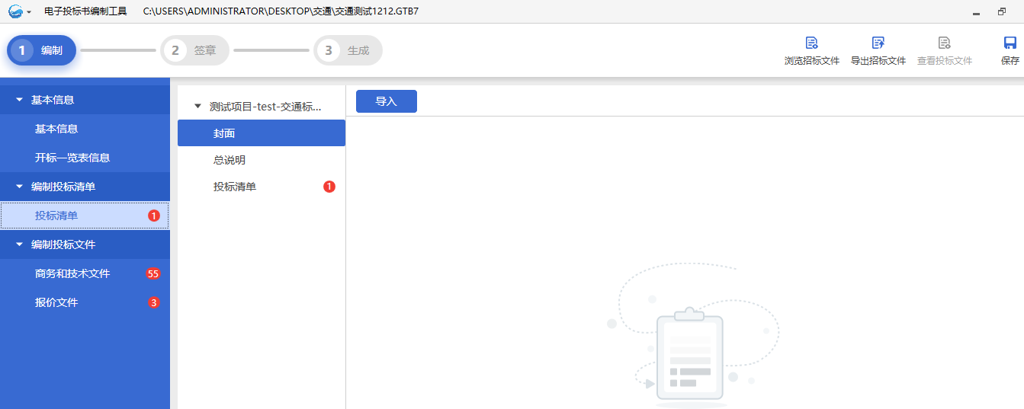
1）、导入PDF投标清单
步骤：点击导入PDF清单按钮，弹出文件选择路径页面，选择文件导入，
如图:
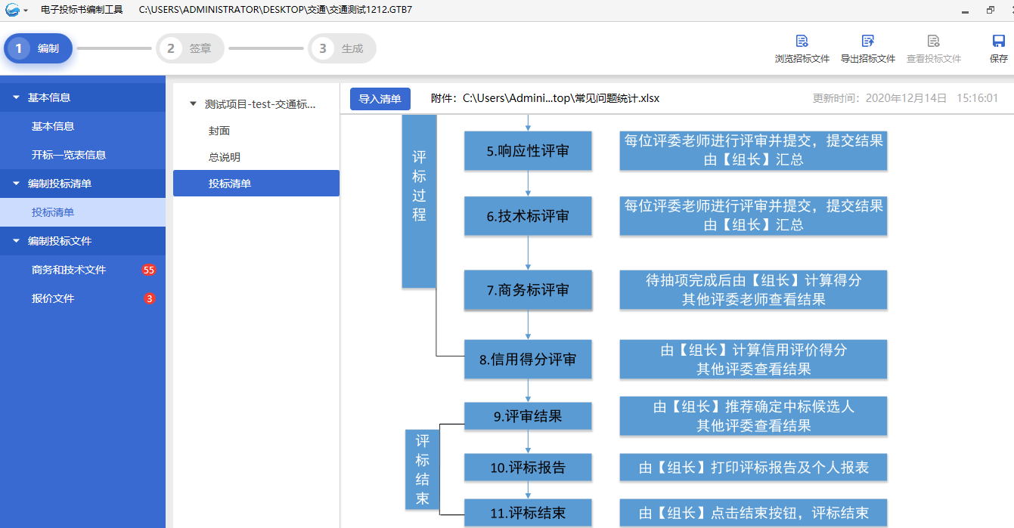
2）、导入EXCEL清单附件
步骤：点击导入EXCEL清单按钮，弹出文件选择路径页面，选择文件导入，同上一步操作，需注意导入的PDF清单与EXCEL清单需保持一致。
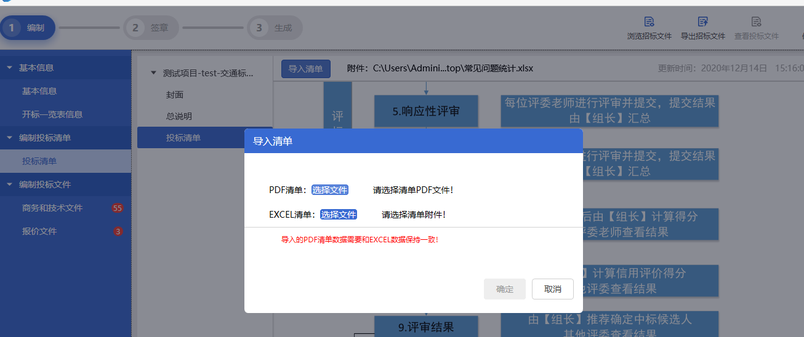

3.2.3.3 编制投标文件
投标文件的编制分为商务标和技术标文件以及报价文件。

- 、商务和技术文件
在所有标红的部分，填入内容或导入文件。
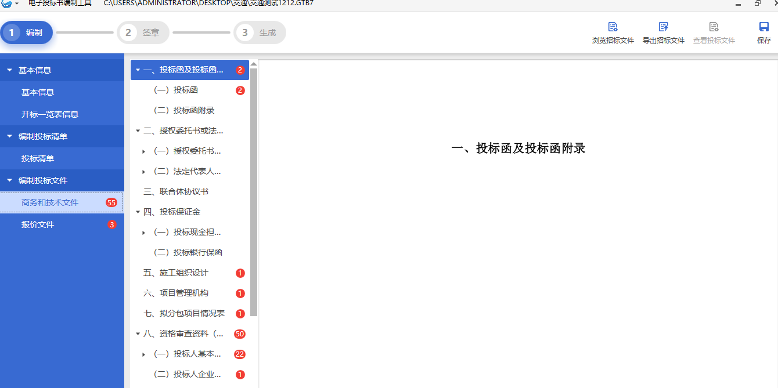
所有填完的，红色圆点会消失，如下图：
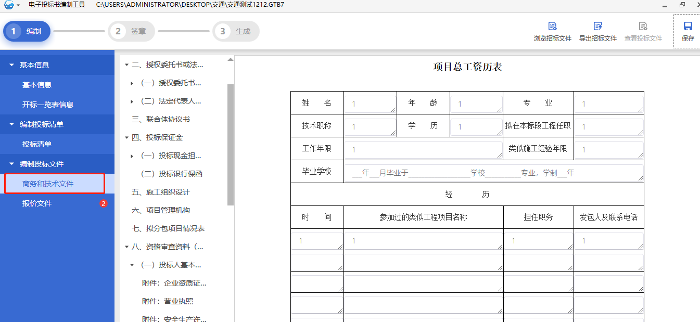
- 报价文件
报价文件编制，填入内容或导入文件，如下图：

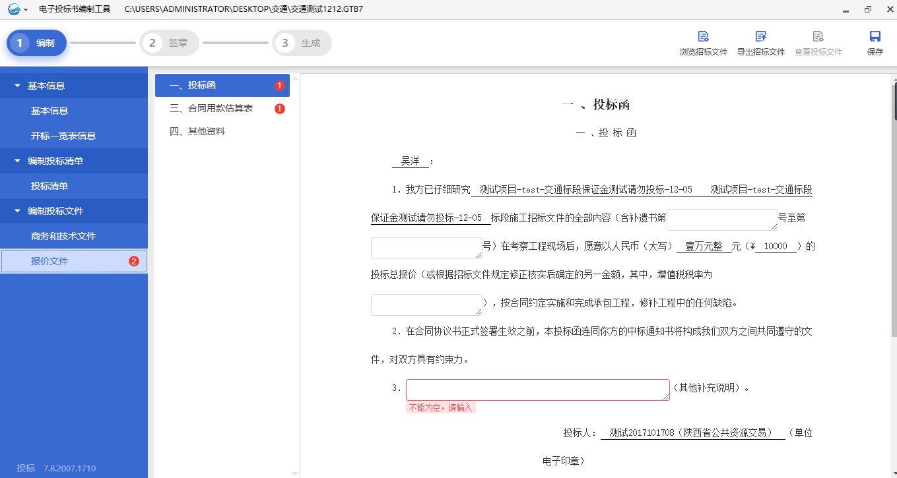
导入后显示如下界面：
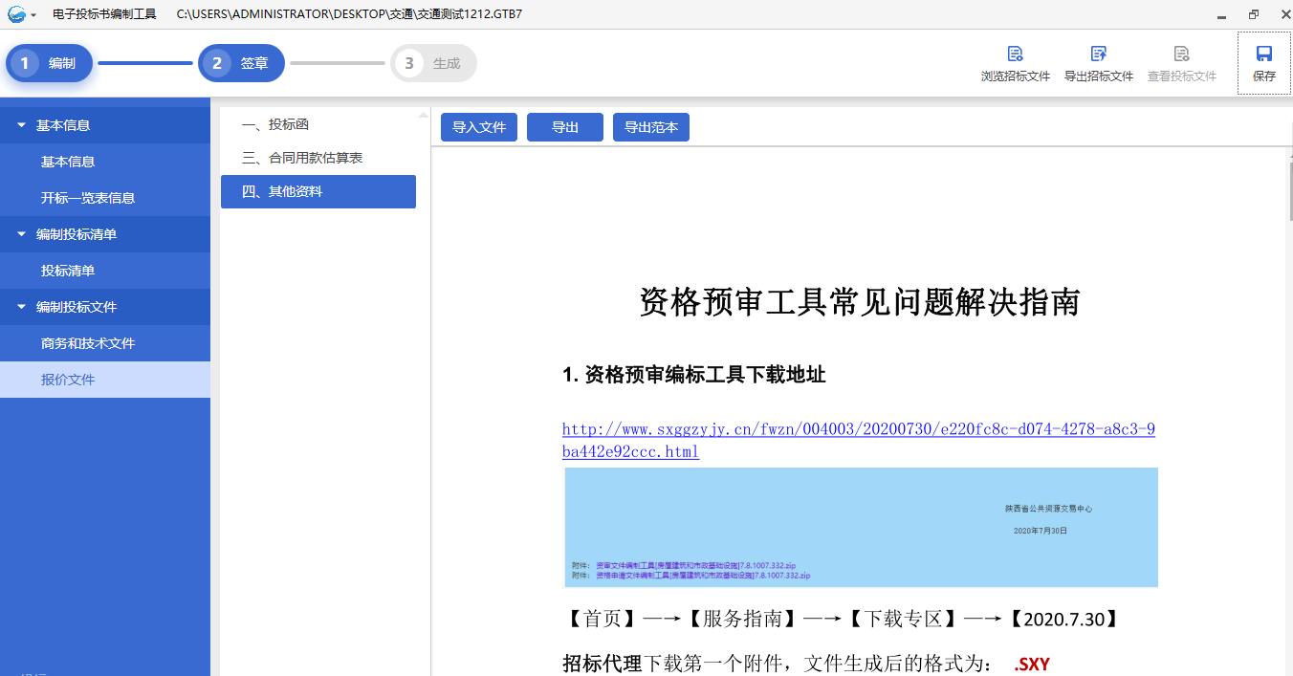

四、签章

4.1 功能介绍
1、签章功能：编制投标文件完成后点击签章加盖投标单位的公章，以确保投标文件具有法律效应。
2、签章条件：
1)范本页面中必填项没有填写完整，必填项验证未全部通过时不允许签章，签章图标不亮；
2)未上传清单时不允许签章，签章图标不亮；
招标文件中必填项全部通过，且清单确保导入后，签章图标亮，可进行签章；

4.2 签章界面介绍
签章界面介绍：
满足签章条件后，点击签章图标按钮，进行文件转换，文件转换完成后进入签章界面，如图：
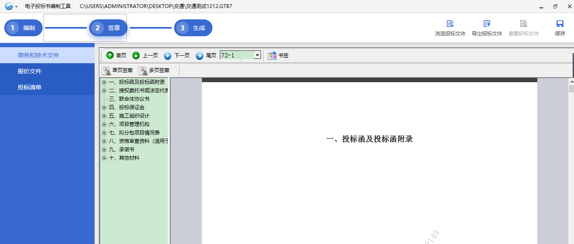

4.3 签章操作流程
1）文件转换：范本中必填项验证通过后点击签章图标，页面跳转到文件转换加载页面，如图：
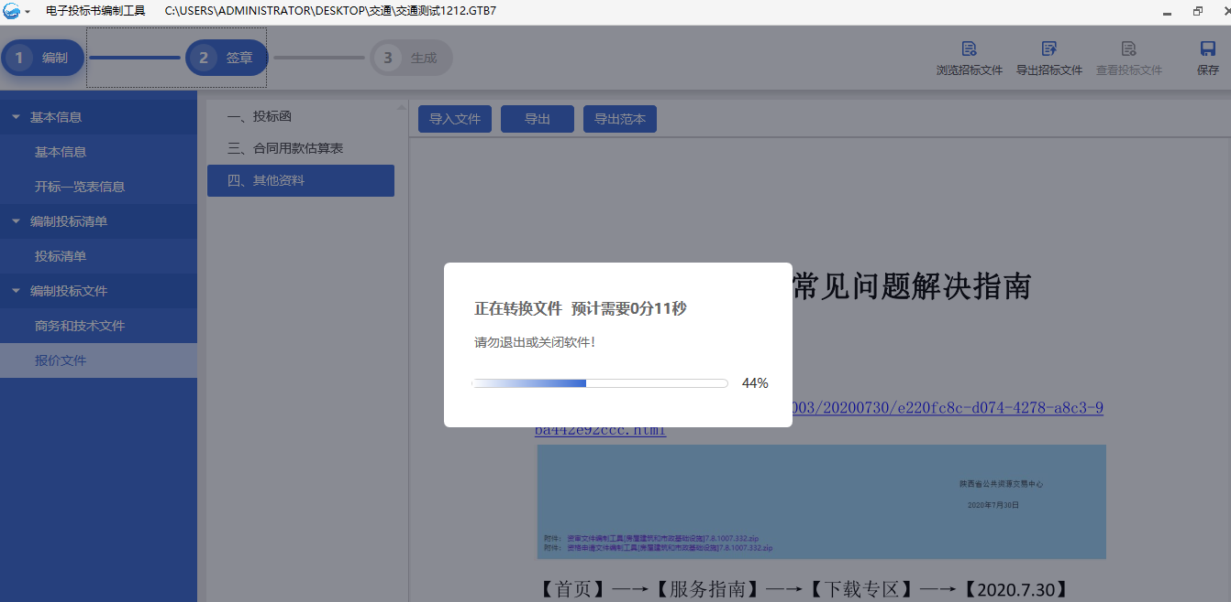
2）盖章操作：
步骤1：插入CA锁，点击登录签章会自动登录当前CA锁， 当CA锁过期失效时，点击登录，提示：签章登录失败，不能进行印章操作！请确保您的CA锁在有效期内，再次尝试登录签章。
当CA锁有效，点击登录签章，鼠标在视图页面中显示戳图标，单击鼠标，在单击位置显示戳并CA锁密码输入框，输入密码，盖章成功，
盖第一个章时，弹出密码输入提示框，如图：
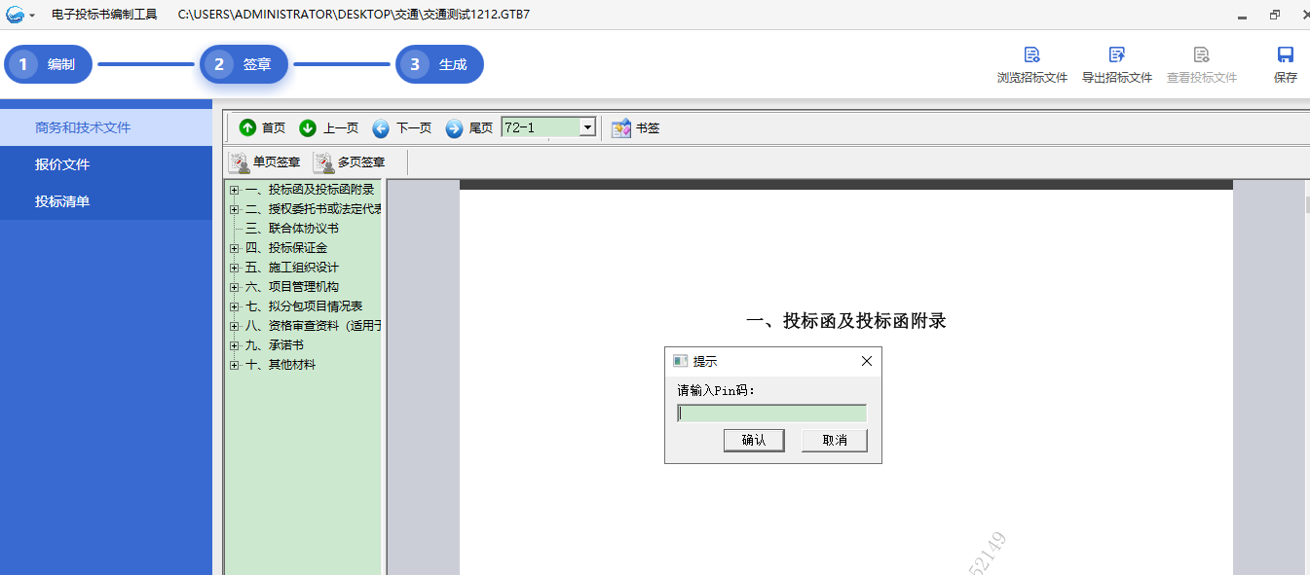
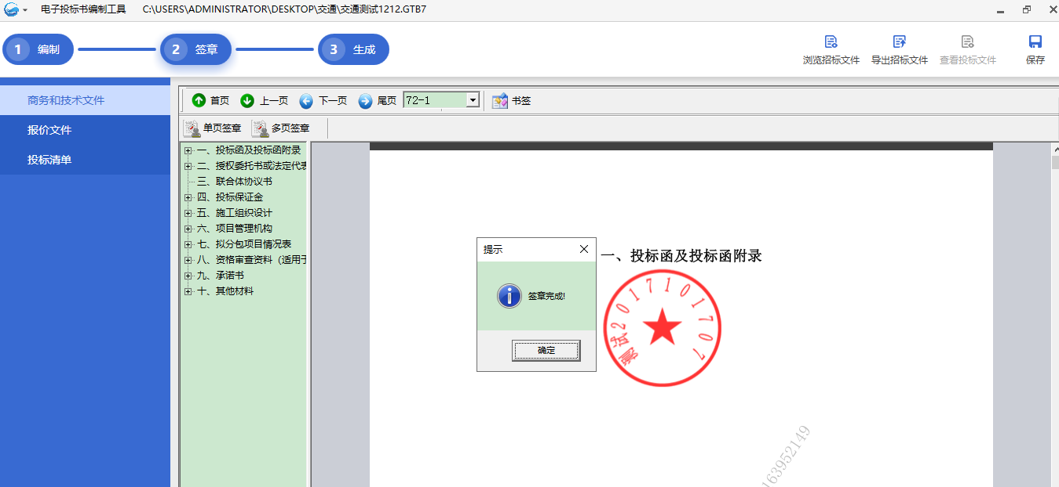
输入密码错误时：
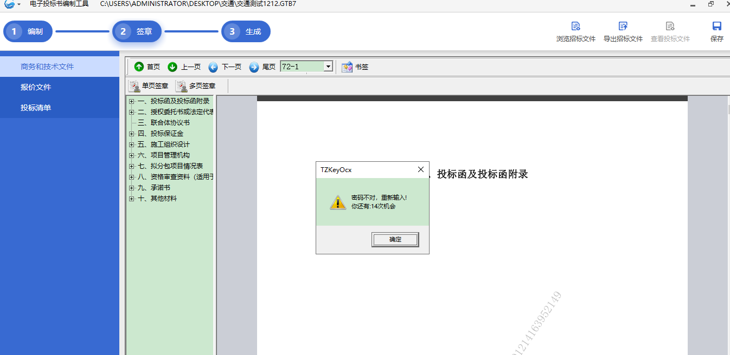
批量盖章：点击批量盖章图标，弹出批量签章框，可选择当前页面、全部页面、页面范围，默认当前页面。
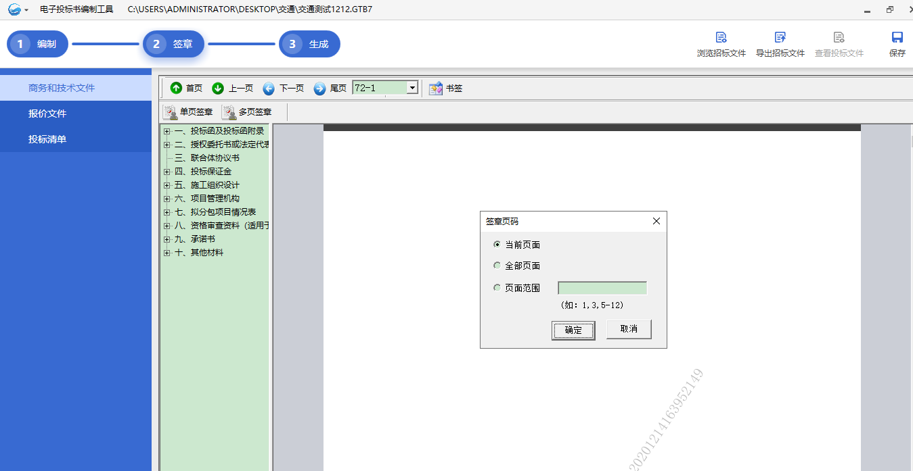
对签章进行操作：包括验证签章、查看证书、取消单页签章、取消多页签章，如图：
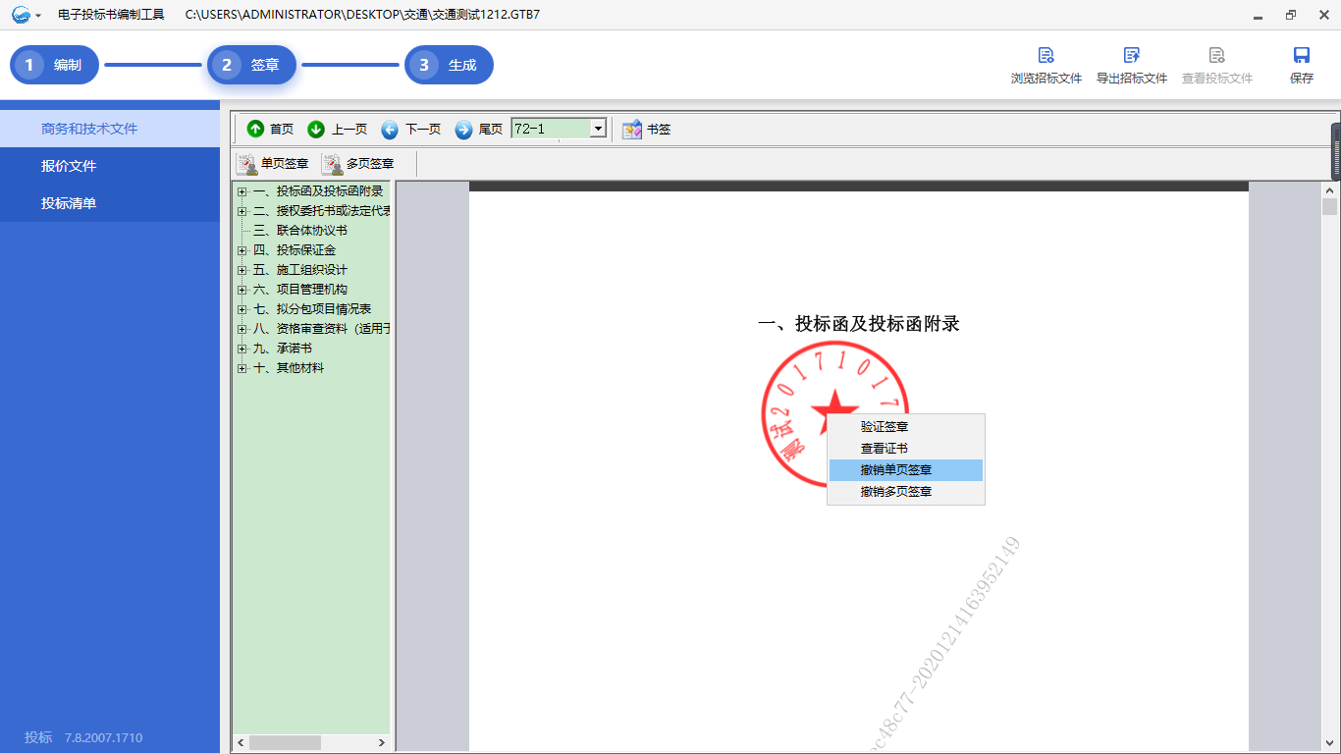
1.验证签章：查看签章信息
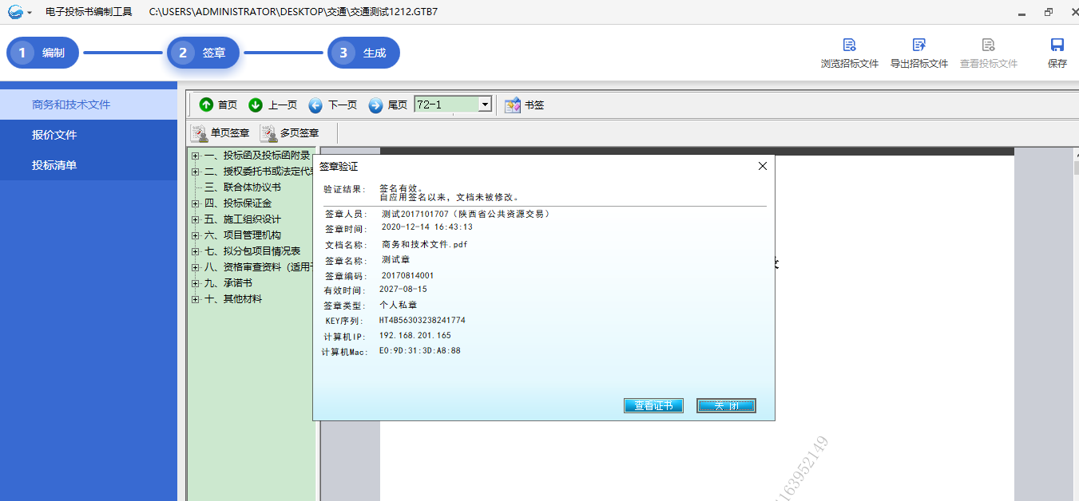
2.查看证书：查看签章的证书信息
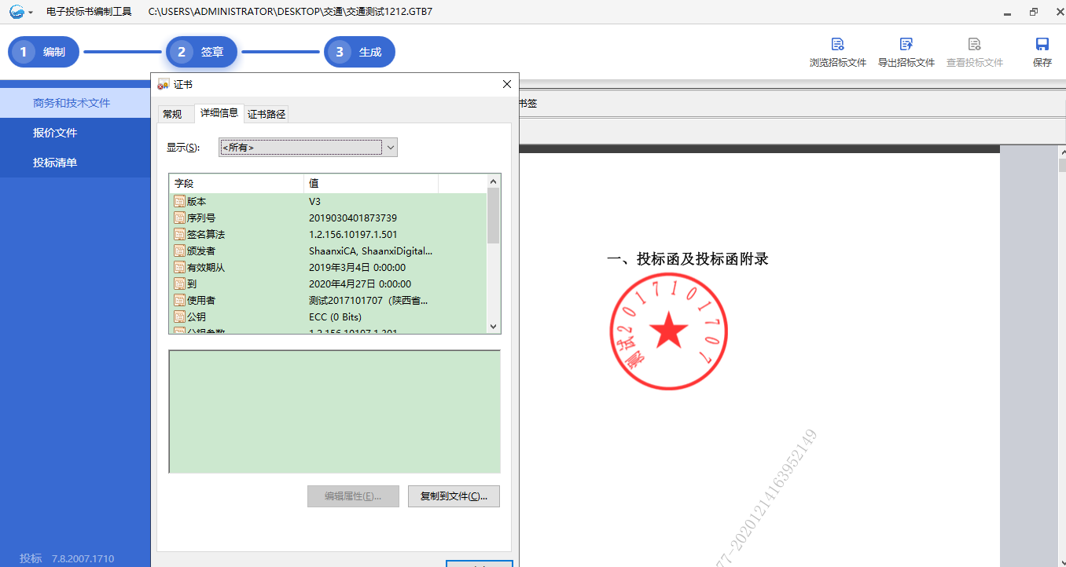
3.撤销单页签章：撤销当前页的签章
4. 撤销多页签章：可以一次撤销多页签章

五、生成投标书

5.1 功能介绍
作用：将投标文件生成后保存，然后上传到交易系统中供投标人下载使用
生成电子投标书要求：
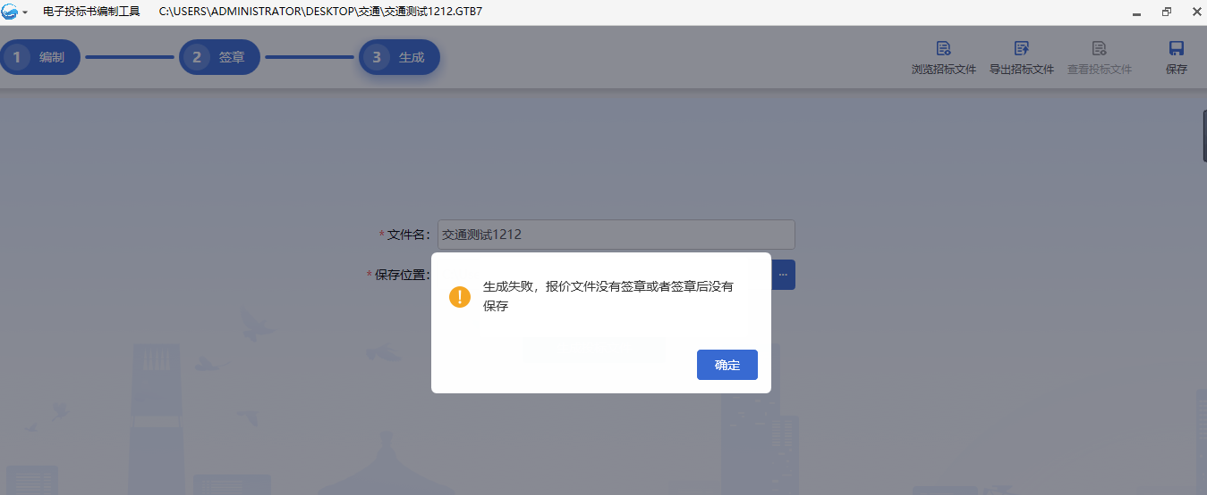

5.2 操作步骤
- 点击“生成投标书”，弹出生成电子标书提示框：
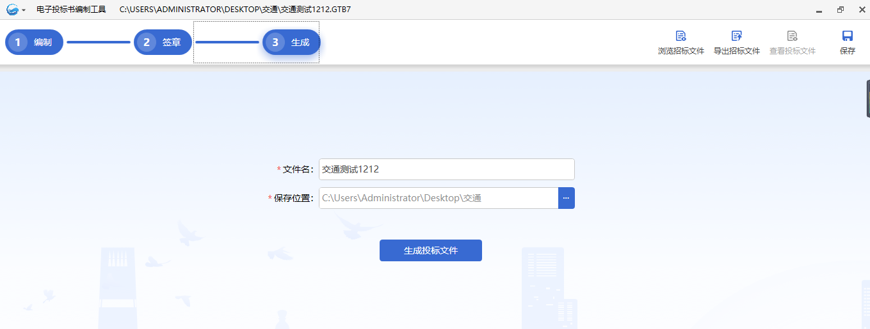
2、选择路径，点击“生成电子标书”按钮，提示投标书生成成功：
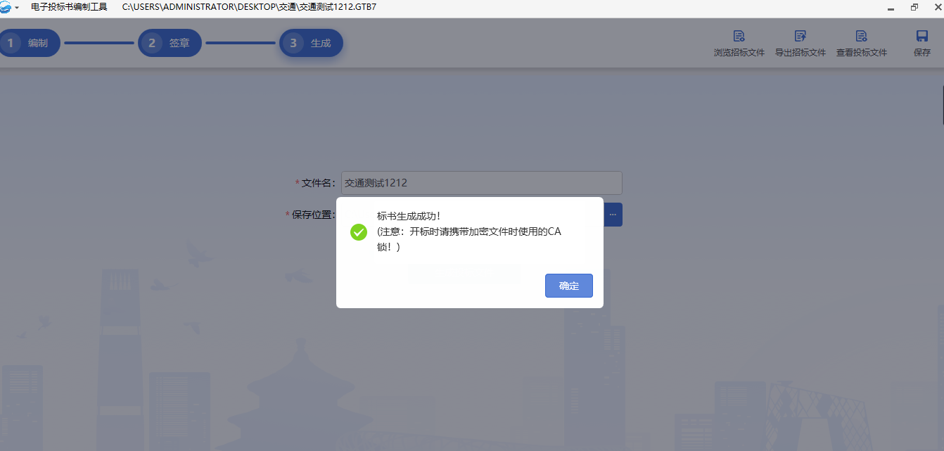
3、生成招标书后，可以修改工程中的内容，但修改后需要再次签章才能生成标书

六、查看标书
功能介绍：查看投标标书中投标文件，导出/打印投标文件
点击查看标书图标，显示查看标书界面，如图：
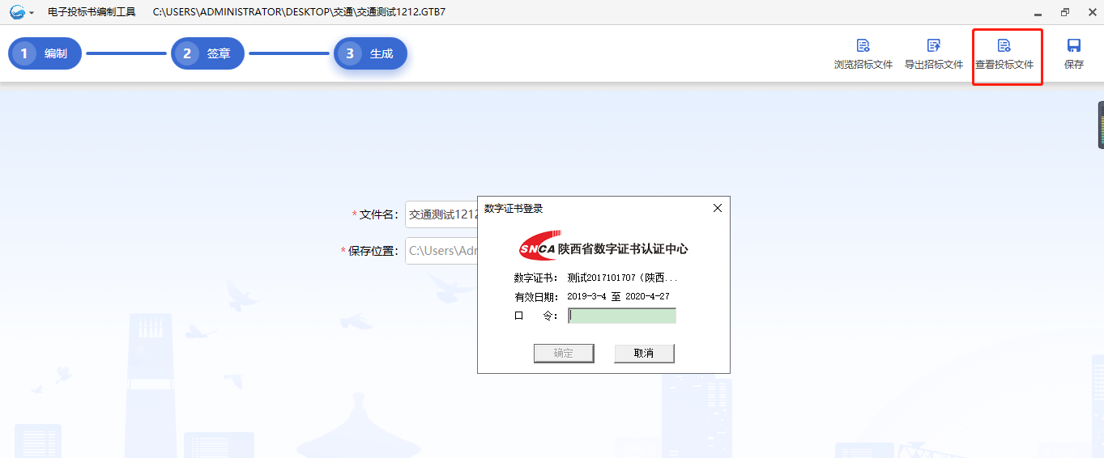
点击投标文件按钮，页面视图区显示投标文件范本，点击文件范本下目录标题，会转到对应标题页面，如点击商务标目录，显示到相应的视图页：
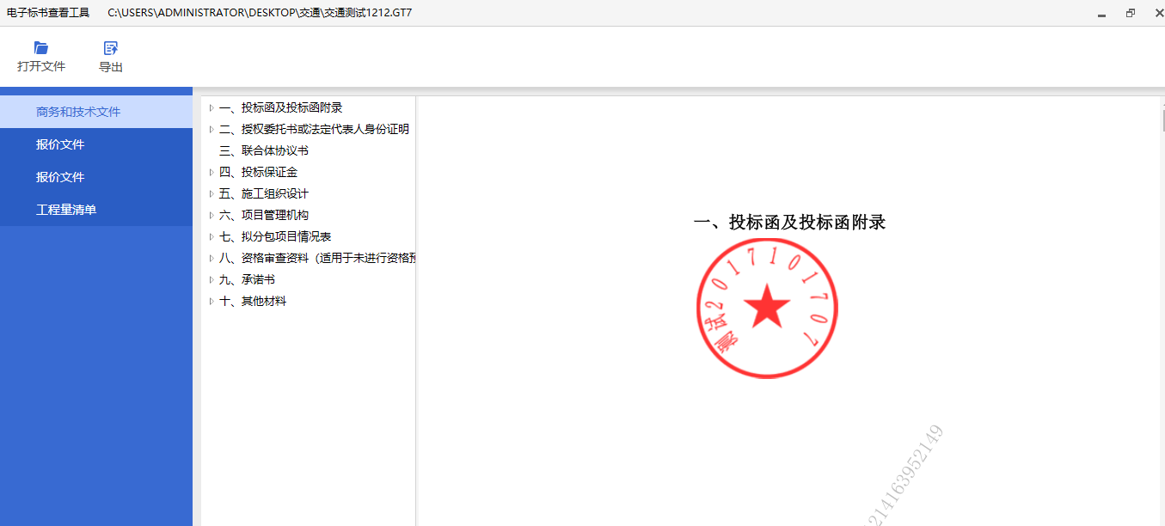
点击导出按钮，弹出导出文件存储路径，选择路径保存，如图：
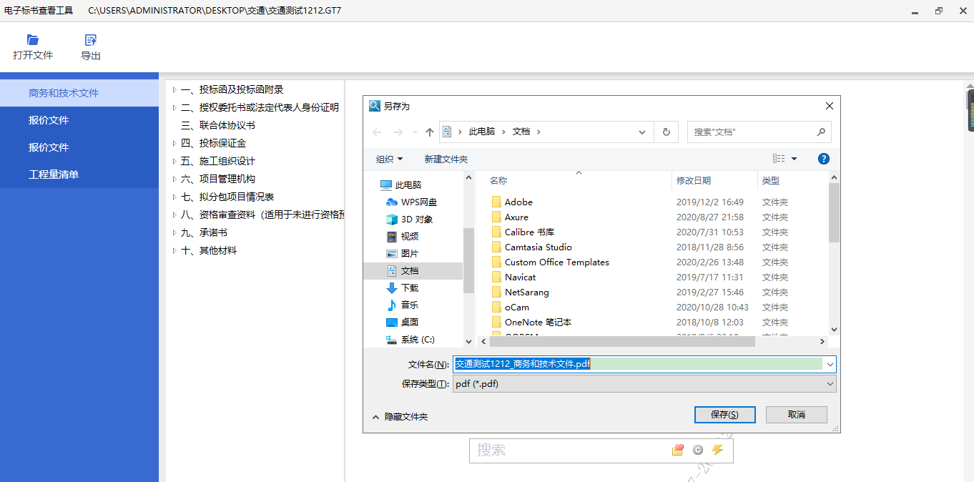

七、导出功能

7.1 导出清单及文件
点击导出如下图中的商务和技术文件、报价文件、工程量清单按钮，弹出“另存为”导出框，选择路径，点击保存，可导出成功。
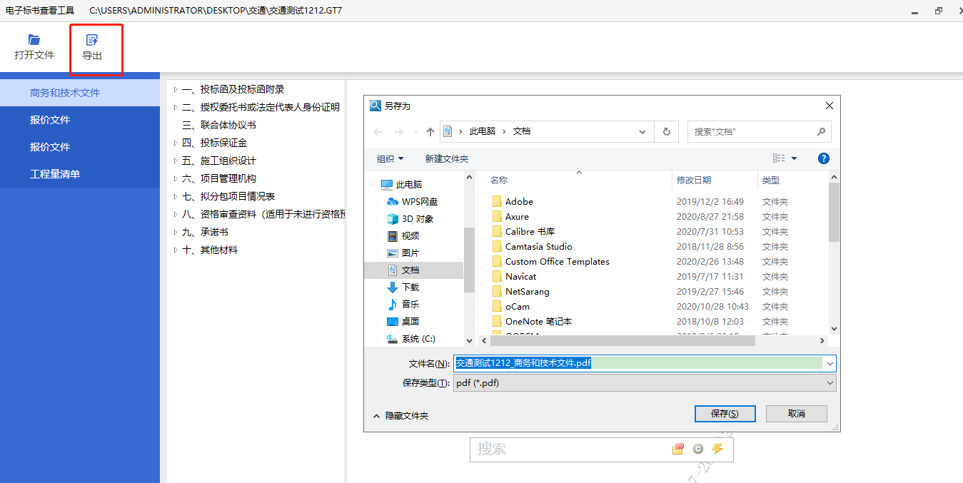

7.2 导出招标文件
点击导出文件按钮，弹出“另存为”导出框，选择路径，点击保存，招标文件导出成功。
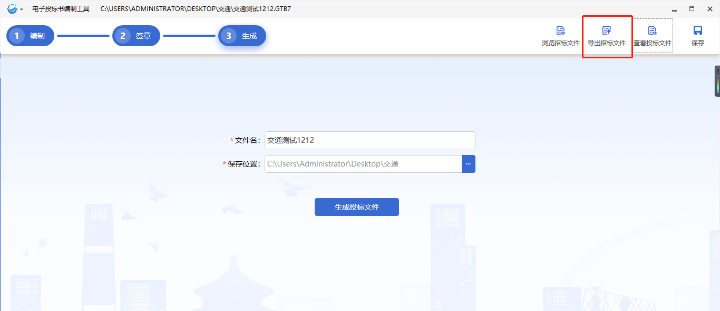
如下图所示，保存到指定位置即可：
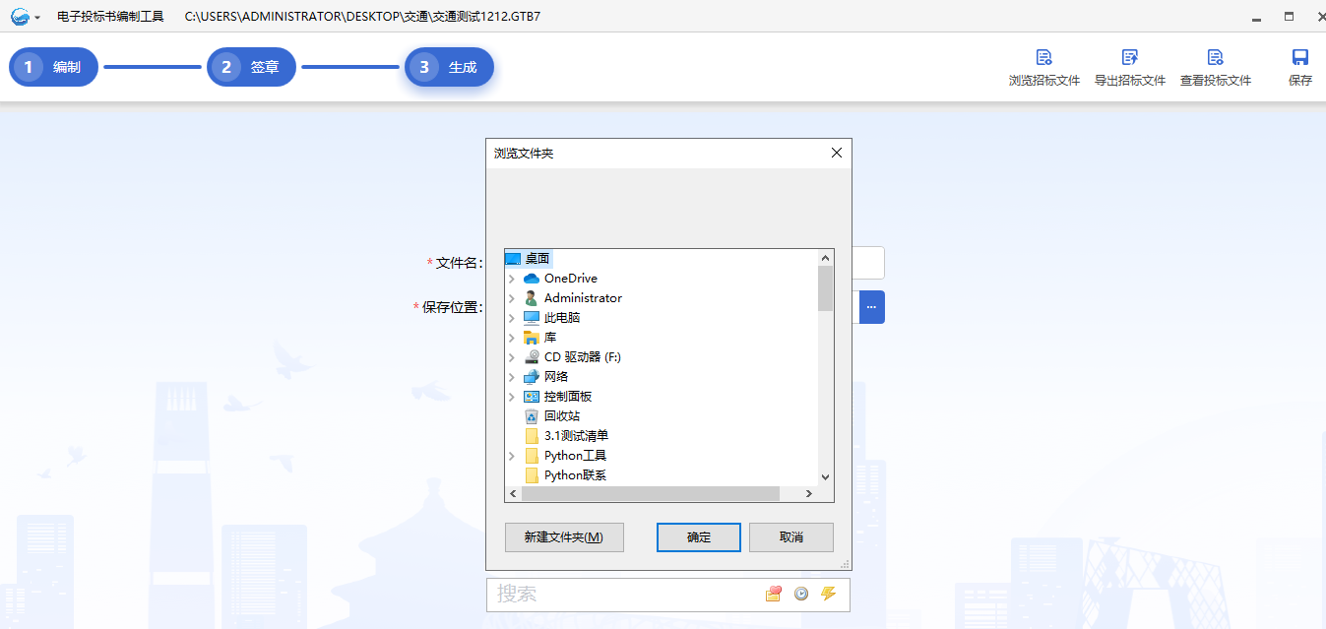

八、工具使用过程中的注意事项
1、在安装过程时，默认安装目录为C盘，请勿修改，涉及使用中权限问题；
2、在安装过程中，会遇到杀毒软件的拦截，请全部选择“允许程序所有操作”，否则会导致安装成功后，工具不可用；
3、在安装完驱动后，提示用户需重启电脑，请选择是，否则会导致安装成功后，部分功能不可用；
4、在使用过程中，当在进行签章时，请勿进行其他操作，请耐心等待（备注：尤其当投标文件过大时）；
5、CA锁使用注意事项：
①.生成投标文件时， 必须使用企业锁，请确保当前插入锁只有一把，如插入2把锁，会有提示；
②.新建投标时，需插入企业锁，才可新建成功；当插入锁不对时，会有正确提示；
③. 在签章时需要输入CA锁密码，请确保输入正确，如果超过14次输入错误，CA锁将被锁，无法使用； 遇到上述问题请联系CA锁供应者
④. 请关注CA锁的有效期，如过期，将导致CA锁无法使用，请及时续期。
遇到上述问题请联系CA锁供应者。

技术支持：029-88661298,88661299

